Prof. Pedro Sica Carneiro

Avaliações

G1 = G1 = 0,2\*P1 + 0,2\*P2 + 0,2\*P3 + 0,4\*MT

P1, P2, P3 → Provas individuais sem consulta

MT → Média dos Exercícios/Trabalhos (4 individuais, vale a média dos 3 melhores)

“Bora por no gráfico”

<https://www.geogebra.org/calculator>

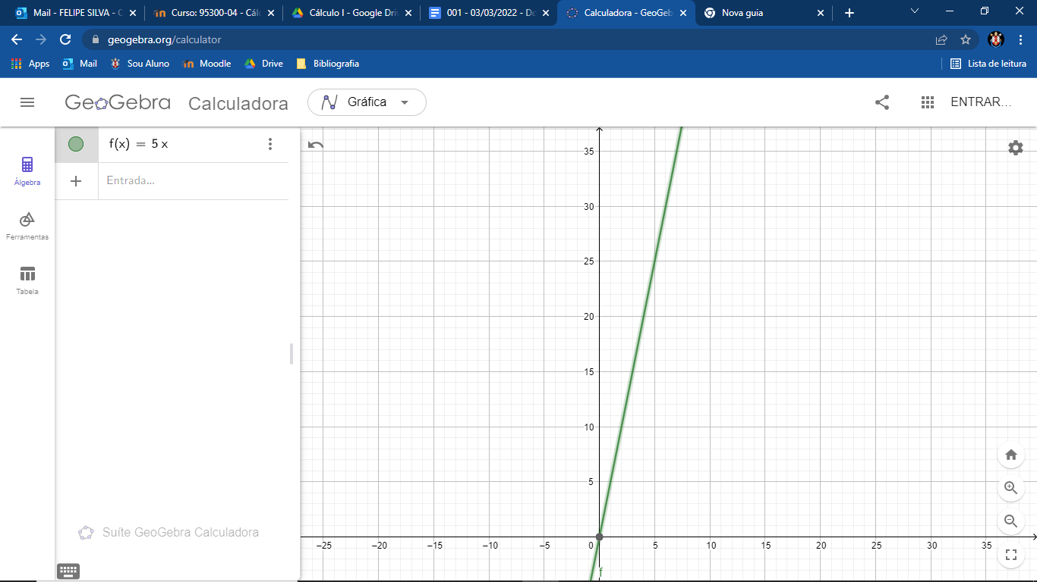

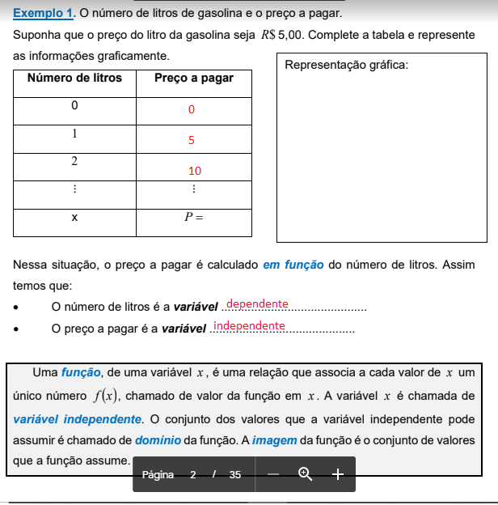

Volume do tigre morto = (4.π.R³) / 3 (exfera)

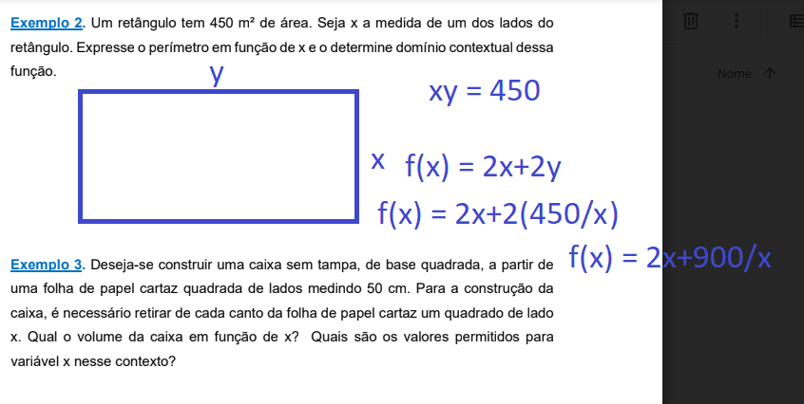

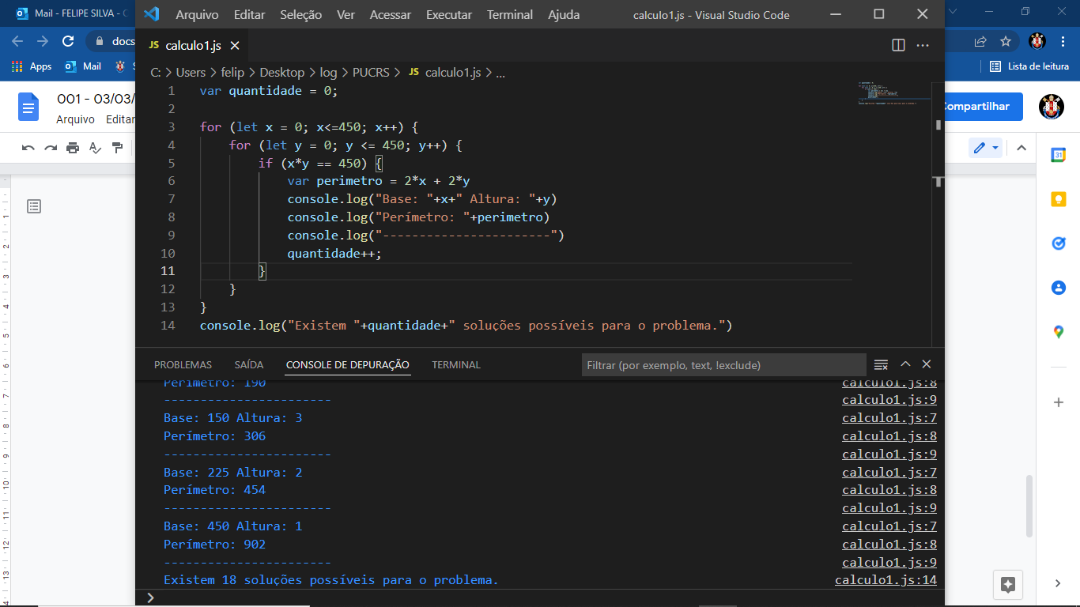

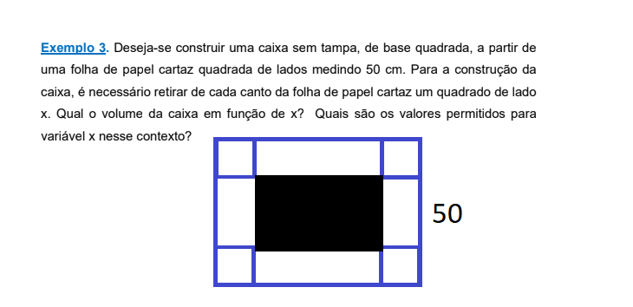

V = (50-2x)(50-2x)(x)

V = (2500 - 100x - 100x +4x²) (x)

V = 4x³ - 200x² + 2500x

D = { x & IR / 0 < x < 25 }